Nabór nr 3.1/2022

Ogłoszenie Prezydenta Miasta Torunia
o otwartym naborze ofert na wynajem gminnej nieruchomości użytkowej
na działalność statutową organizacji pozarządowej
realizującej zadania własne gminy - na cele szczególne,

tj. na prowadzenie działalności kulturalnej dla mieszkańców Torunia

Prezydent Miasta Torunia ogłasza otwarty nabór ofert na wynajem gminnej nieruchomości użytkowej przy ul. Szosa Chełmińska 239/241 w Toruniu na cele szczególne, tj. na prowadzenie działalności kulturalnej dla mieszkańców Torunia.

- INFORMACJA O NIERUCHOMOŚCI

- Szczegółowa informacja o nieruchomości - parametry techniczne:
- powierzchnia użytkowa obiektu: 290,80 m²;
- kondygnacja: piwnica, parter, I piętro (cały budynek);
- ilość pomieszczeń: 16, w tym m.in.:
- sala baletowa z lustrami i drążkami do zajęć,
- pracownia plastyczna z zapleczem,
- sale do zajęć indywidualnych,
- pomieszczenia biurowe,
- piwniczna część jest wygłuszona, idealna do zajęć muzycznych,
- pomieszczenia magazynowe
oraz 3 wc;
- instalacje: instalacja elektryczna, wod-kan, ogrzewanie etażowe-gazowe;
- lokal w budynku Gminy Miasta Toruń;
- stan techniczny: do odświeżenia;
- strefa II;
- podstawowa stawka czynszu: 16,36 zł/m2 netto, tj. 20,12 zł/m² brutto;
- budynek nie jest przystosowany do potrzeb osób niepełnosprawnych.

- Zdjęcia nieruchomości – załącznik nr 1 do ogłoszenia.

II. PRZEZNACZENIE BUDYNKU

- Nieruchomość zostanie wynajęta wyłącznie na potrzeby prowadzenia
dla mieszkańców Torunia działalności kulturalnej, tj.: podstawowej edukacji artystycznej oraz upowszechniania kultury poprzez stałe zajęcia indywidualne i grupowe oraz wydarzenia integracyjne, m.in. zajęcia typu:
- rytmiczno-umuzykalniające,
- edukacyjno-artystyczne,
- muzyczne, w tym wokalne, z nauki gry na instrumentach,
- plastyczne,
- teatralne,
- z gimnastyki artystycznej,
- nauka tańca,
- zajęcia integracyjne.
Wskazane wyżej zadania mogą być realizowane także w ramach działalności odpłatnej pożytku publicznego.
- Oferta powinna:
- uwzględniać wykorzystanie pomieszczeń budynku na działania wymienione
w ust. 1 w wymiarze nie mniejszym niż 8 różnych form aktywności kulturalnej, prowadzonych co najmniej w dni robocze, tj. od poniedziałku do piątku,
nie krócej niż przez 5 godzin zegarowych dziennie - w godzinach popołudniowych dostosowanych do potrzeb mieszkańców Torunia;
- być dostosowana do potrzeb lokalnej społeczności;
- uwzględniać imprezy współtowarzyszące stałemu programowi zajęć, organizowane zarówno w pomieszczeniach budynku, jak i poza siedzibą.
- Działalność nie może mieć charakteru komercyjnego i powinna być skierowana
do wszystkich grup wiekowych: dzieci i młodzieży, osób dorosłych, seniorów. Powinna także uwzględniać ofertę dla całych rodzin.
- Dopuszcza się możliwość prowadzenia w lokalu dodatkowej działalności wspierającej lokalną społeczność, aktywizację i integrację mieszkańców Torunia.
- Preferowane jest złożenie oferty wspólnej organizacji pozarządowych, przy czym w ofercie należy wskazać lidera działań planowanych w obiekcie, z którym będzie zawarta umowa najmu na lokal i który będzie obciążony fakturami. Lider będzie miał możliwość podnajmu części lokalu partnerom, z którymi złożył wspólną ofertę.

- ZASADY NAJMU

- Nieruchomość zostanie wynajęta na czas nieokreślony na podstawie zawartej umowy najmu (ramowy wzór umowy stanowi załącznik nr 2 do ogłoszenia), której integralną częścią będzie oferta złożona w niniejszym naborze.
- Wszelkie prace remontowe mogą być przeprowadzone w lokalach po wymaganych prawem uzgodnieniach z odpowiednimi służbami publicznymi, w tym Strażą Pożarną, Sanepidem, Wydziałem Architektury i Budownictwa Urzędu Miasta Torunia.
- W przypadku konieczności poniesienia przez wyłonionego najemcę kosztów związanych z przeprowadzeniem trwałego remontu/modernizacji/adaptacji obiektu (dotyczy to trwałych zmian w obiekcie, nie dotyczy to kosztów odświeżenia obiektu typu malowanie, itp.) Prezydent Miasta Torunia dopuszcza możliwość uwzględnienia poniesionych przez najemcę nakładów finansowych w rozliczeniu czynszu, przy czym dotyczy to wyłącznie prac i kosztów uzgodnionych i zaakceptowanych przez wynajmującego obiekt (ZGM) przed przystąpieniem do prac.
- Podstawową stawkę czynszu określa tabela minimalnych stawek czynszu za najem lokali użytkowych od 01.02.2022 r. do 31.01.2023 r. (załącznik nr 1 do zarządzenia nr 305 Prezydenta Miasta Torunia z dnia 1 grudnia 2021 r. w sprawie ustalenia minimalnych stawek czynszowych za lokale użytkowe), przy czym stawka ta może być obniżona organizacji pozarządowej na okres 12 miesięcy o nie więcej niż:
- 70% w przypadku wykonywania przez nie zadań w zakresie:
- pomocy społecznej, w tym pomocy rodzinom i osobom w trudnej sytuacji życiowej oraz wyrównywania szans tych rodzin i osób,
- działalności na rzecz osób niepełnosprawnych, seniorów,
- przeciwdziałania uzależnieniom i patologiom społecznym;
- 50% w przypadku wykonywania przez nie zadań w zakresie:
- nauki, edukacji, oświaty i wychowania,
- ochrony dóbr kultury i dziedzictwa narodowego,
- upowszechniania kultury fizycznej i sportu,
- działalności na rzecz dzieci i młodzieży, w tym wypoczynku dzieci i młodzieży;
- ochrony i promocji zdrowia,
- bezpieczeństwa;
- 30% w przypadku wykonywania przez nie zadań w zakresie:
- działalności wspomagającej rozwój gospodarczy i przedsiębiorczości,
- działalności wspomagającej rozwój grup społecznych i zawodowych,
- działalności wspomagającej rozwój wspólnot i społeczności lokalnych, promocji
i rozwoju wolontariatu.
(podstawa prawna: uchwała nr 414/12 Rady Miasta Torunia z dnia 25 października
2012 r. w sprawie zasad wynajmowania lokali użytkowych, garaży, powierzchni pod reklamę oraz nieruchomości lub ich części stanowiących własność Gminy Miasta Toruń, którymi gospodaruje Zakład Gospodarki Mieszkaniowej w Toruniu z późn. zm.).
- W uzasadnionych przypadkach Prezydent Miasta Torunia może podjąć decyzję
o zastosowaniu dla organizacji większej obniżki stawek czynszu niż określone
w ust. 4.
- Od dnia podpisania umowy najmu do dnia 31 sierpnia 2022 r. wyłoniony w niniejszym naborze ofert najemca będzie ponosił opłatę czynszu w wysokości 25% opłaty czynszowej naliczonej wg zasad określonych w ust. 4. Nie dotyczy to kosztów eksploatacyjnych budynku (mediów).
- W ramach postępowania, dopuszcza się możliwość wynajmu nieruchomości więcej niż jednej organizacji celem zaproponowania mieszkańcom Torunia szerokiej oferty kulturalnej.
- Wyłoniony w niniejszym naborze ofert najemca zobowiązany zostanie do rozpoczęcia działalności określonej w ofercie najpóźniej do dnia 1 września 2022 r. Zmiana tego terminu jest możliwa wyłącznie po uzyskaniu zgody Prezydenta Miasta Torunia. Niewywiązanie się z tego warunku przez najemcę będzie skutkowało rozwiązaniem umowy najmu.

- ZASADY NABORU OFERT

- Podmiotami uprawnionymi do udziału w naborze ofert są organizacje pozarządowe będące organizacjami w rozumieniu § 2 pkt 3 uchwały Nr 414/12 Rady Miasta Torunia
z dnia 25 października 2012 r. w sprawie zasad wynajmowania lokali użytkowych, garaży, powierzchni pod reklamę oraz nieruchomości lub ich części stanowiących własność Gminy Miasta Toruń, którymi gospodaruje Zakład Gospodarki Mieszkaniowej w Toruniu, które spełniają łącznie następujące warunki:
- prowadzą przez co najmniej 12 miesięcy działalność statutową;
- działają na terenie i na rzecz mieszkańców Torunia;
- nie podlegają wykluczeniu z możliwości otrzymania dofinansowania,
w tym wykluczeniu, o którym mowa w art. 207 ust. 4 ustawy z dnia 27 sierpnia
2009 r. o finansach publicznych;
- nie zalegają z uiszczaniem podatków, jak również z opłacaniem składek
na ubezpieczenie społeczne i zdrowotne, Fundusz Pracy, Państwowy Fundusz Rehabilitacji Osób Niepełnosprawnych lub innych należności wymaganych odrębnymi przepisami;
- nie posiadają zaległości finansowych wobec Gminy Miasta Toruń;
- dysponują budżetem pozwalającym na pokrycie kosztów korzystania z lokalu
(m.in. centralne ogrzewanie, ciepła i zimna woda, wywóz nieczystości, prąd).
- Podmiotami uprawnionymi do udziału w naborze ofert są organizacje pozarządowe, których cele statutowe są zgodne z rodzajem działalności wskazanej w niniejszym ogłoszeniu o naborze.
- Podmioty uprawnione do udziału w naborze składają oferty na formularzu stanowiącym załącznik nr 3 do ogłoszenia.
- Nabór jest ważny, jeżeli wpłynęła co najmniej jedna oferta.
- Oferty złożone w naborze ocenia Komisja lokalowa, o której mowa w § 5 zarządzenia Prezydenta Miasta Torunia nr 149 z dnia 8 czerwca 2017 r. w sprawie przyjęcia procedury postępowania dotyczącego wynajmu i użyczenia gminnych lokali użytkowych na rzecz organizacji pozarządowych w trybie bezprzetargowym.
- W przypadku stwierdzenia w złożonej ofercie błędów formalnych, podmiot biorący udział w naborze zostanie o tym fakcie powiadomiony pisemnie, mailowo lub telefonicznie. Oferent ma 5 dni roboczych, od dnia wysłania powiadomienia, na dokonanie poprawek.
- Do oceny merytorycznej dopuszcza się wyłącznie oferty spełniające wymogi formalne. Komisja odrzuca oferty, które nie spełniają formalnych warunków naboru, nie zostały uzupełnione na wezwanie w terminie, o którym mowa w ust. 6, wpłynęły po upływie wyznaczonego terminu składania ofert, zostały złożone na nieodpowiednim formularzu.
- Oceny merytorycznej ofert Komisja dokonuje na podstawie karty oceny stanowiącej załącznik nr 5 do ogłoszenia.
- Maksymalna liczba punktów do uzyskania przez organizację przy ocenie punktowej wynosi 50 punktów.
- O wynajęciu obiektu będącego przedmiotem naboru rozstrzyga Komisja. Propozycję podpisania umowy na najem lokali otrzyma organizacja, która uzyska najwyższą ocenę,
tj. największą średnią liczbę punktów, będącą ilorazem sumy punktów przyznanych przez poszczególnych członków Komisji przez liczbę członków Komisji biorących udział
w ocenie ofert.
- W przypadku uzyskania tej samej liczby punktów przez co najmniej dwie oferty, o wyborze decyduje głosowanie członków Komisji. W przypadku równej liczby głosów decyduje głos przewodniczącego Komisji.
- Wybór ofert zostanie dokonany w terminie 25 dni od upływu terminu na ich składanie.
- Informacja o wynikach otwartego naboru ofert opublikowana zostanie w Biuletynie Informacji Publicznej: www.bip.torun.pl (w dziale „Ogłoszenia PMT”), w miejskim serwisie informacyjnym dla organizacji pozarządowych: www.orbitorun.pl oraz na stronie internetowej Zakładu Gospodarki Mieszkaniowej w Toruniu: www.zgm.torun.pl.

- TERMIN I WARUNKI SKŁADANIA OFERT

- Oferty należy składać w Zakładzie Gospodarki Mieszkaniowej w Toruniu,
ul. Grudziądzka 159B, 87-100 Toruń w zamkniętych opieczętowanych (pieczątka
z nazwą oferenta) kopertach opatrzonych napisem „Nabór ofert na wynajem lokalu użytkowego dla NGO nr 3.1/2021” osobiście lub drogą pocztową (decyduje data wpływu do ZGM w Toruniu) w terminie: do dnia 7 lutego 2022 r., do godz. 14.00.
- Formularz oferty można pobrać w Biuletynie Informacji Publicznej www.bip.torun.pl (dział „Ogłoszenia PMT”), w miejskim serwisie informacyjnym dla organizacji pozarządowych: www.orbitorun.pl oraz na stronie internetowej Zakładu Gospodarki Mieszkaniowej w Toruniu: www.zgm.torun.pl.
- Do oferty zawierającej koncepcję zagospodarowania lokalu należy załączyć:
- harmonogram planowanych działań w budynku wraz ze szczególnym uwzględnieniem zajęć wskazanych w pkt II niniejszego ogłoszenia o naborze,
- wykaz planowanych prac remontowych w budynku wraz z informacją o ewentualnych środkach oferenta (lub z innych źródeł) planowanych do zaangażowania,
- potwierdzenie posiadanego doświadczenia w prowadzeniu tego typu działalności,
- kopię aktualnego odpisu z Krajowego Rejestru Sądowego, innego odpowiedniego rejestru lub ewidencji (odpis musi być zgodny z aktualnym stanem faktycznym i prawnym niezależnie od tego, kiedy został wydany), UWAGA: wydruk odpisu KRS może być pobrany ze strony https://ems.ms.gov.pl;
- kopię statutu organizacji;
- sprawozdanie finansowe organizacji za ostatni zatwierdzony rok obrotowy;
- sprawozdanie merytoryczne z działalności za ostatni zatwierdzony rok;
- w przypadku zaangażowania partnerów w realizację proponowanych zadań - kopia dokumentu potwierdzającego współpracę (np. umowa/porozumienie partnerskie, list intencyjny, deklaracja, w przypadku nieformalnej współpracy – pisemne potwierdzenie/oświadczenie).
- Oferta spełnia wymogi formalne, jeżeli:
- została złożona w terminie wskazanym w ogłoszeniu o otwartym naborze ofert (decyduje data wpływu);
- została złożona zgodnie z wymogami określonymi w warunkach naboru ofert
i na obowiązującym formularzu;
- została podpisana przez osoby uprawnione do reprezentowania organizacji,
w przypadku podpisania oferty przez pełnomocnika zawiera pełnomocnictwo;
- wymagane załączniki do oferty są czytelne i ponumerowane, kopie dokumentów potwierdzone za zgodność z oryginałem (data, pieczątka i podpisy osób uprawnionych).
- Do pobrania:
- ramowy wzór umowy najmu,
- formularz oferty,
- wzór karty oceny oferty;
- Uchwała Nr 414/12 Rady Miasta Torunia z dnia 25 października 2012 r.
w sprawie zasad wynajmowania lokali użytkowych, garaży, powierzchni pod reklamę oraz nieruchomości lub ich części stanowiących własność Gminy Miasta Toruń, którymi gospodaruje Zakład Gospodarki Mieszkaniowej w Toruniu z późn. zm.;
- Zarządzenie Prezydenta Miasta Torunia nr 149 z dnia 8 czerwca 2017 r.
w sprawie przyjęcia procedury postępowania dotyczącego wynajmu i użyczenia gminnych lokali użytkowych na rzecz organizacji pozarządowych w trybie bezprzetargowym.
UWAGA:
1. W przypadku załączników składanych w formie kserokopii należy na pierwszej stronie potwierdzić za zgodność z oryginałem strony od ... do ... przez osobę uprawnioną (pieczątka organizacji, podpis osoby upoważnionej z pieczątką imienną oraz datą - jeżeli osoba uprawniona nie dysponuje pieczątką imienną, należy podpisać pełnym imieniem
i nazwiskiem z zaznaczeniem pełnionej funkcji w organizacji).
2. Ofertę muszą podpisać osoby, które zgodnie z zapisami w KRS lub innym dokumencie prawnym są upoważnione do reprezentowania oferenta na zewnątrz i zaciągania
w jego imieniu zobowiązań finansowych (zawierania umów).

- POSTANOWIENIA KOŃCOWE
- Możliwe jest dokonanie oględzin lokalu przez przedstawicieli zainteresowanych organizacji pozarządowych po uprzednim skontaktowaniu się z administratorem:
p. Grażyna Janczarska, tel. 664 923 508.
- Szczegółowe warunki korzystania z lokalu określać będzie umowa najmu,
której integralną część stanowić będzie oferta złożona w ramach naboru.
- Organizacja, która zawarła umowę najmu zobowiązana będzie do:
- złożenia aktualizacji harmonogramu planowanych działań w obiekcie oraz harmonogramu planowanych prac remontowych w obiekcie;
- złożenia sprawozdania z rocznej działalności prowadzonej w obiekcie, uwzględniającego szczególnie:
- zadania realizowane na rzecz i z udziałem mieszkańców Torunia (z podaniem danych liczbowych),
- wykaz prac remontowych przeprowadzonych w obiekcie,
- dokumentację potwierdzającą działalność (np. fotograficzną, promocyjną - plakaty, ulotki, strona internetowa),
- w terminie do dnia 31 marca każdego roku obowiązywania umowy;
- złożenia dodatkowo, przez pierwsze 2 lata obowiązywania umowy najmu, sprawozdania z półrocznej działalności prowadzonej w obiekcie, uwzględniającego treści wskazane w pkt 1 i 2 w terminie – 21 dni od dnia zakończenia półrocznego okresu sprawozdawczego;
- umieszczenia na drzwiach wejściowych do obiektu oraz wewnątrz obiektu,
w widocznym miejscu, nalepki/tabliczki informacyjnej o wynajęciu obiektu przez Gminę Miasta Toruń na preferencyjnych warunkach – nalepkę/tabliczkę należy pobrać u pełnomocnika Prezydenta Miasta Torunia ds. współpracy z NGO
(ul. Wały gen. Sikorskiego 10, pok. 18, tel. 56 611 87 24).
- Niewykorzystanie obiektu zgodnie z przyjętą koncepcją i corocznymi aktualizacjami harmonogramu planowanych działań, brak działań remontowych wskazanych w ofercie
i corocznych aktualizacjach planu prac remontowych oraz jakiekolwiek nieprawidłowości dotyczące sposobu wykorzystania obiektu ujawnione w wyniku kontroli będą podstawą do wypowiedzenia umowy.
- Poczynione przez najemcę nakłady na zagospodarowanie obiektu, niezależnie od źródła ich pochodzenia, nie będą podlegały zwrotowi

/-/

Załącznik nr 1 do ogłoszenia

ZDJĘCIA OBIEKTU

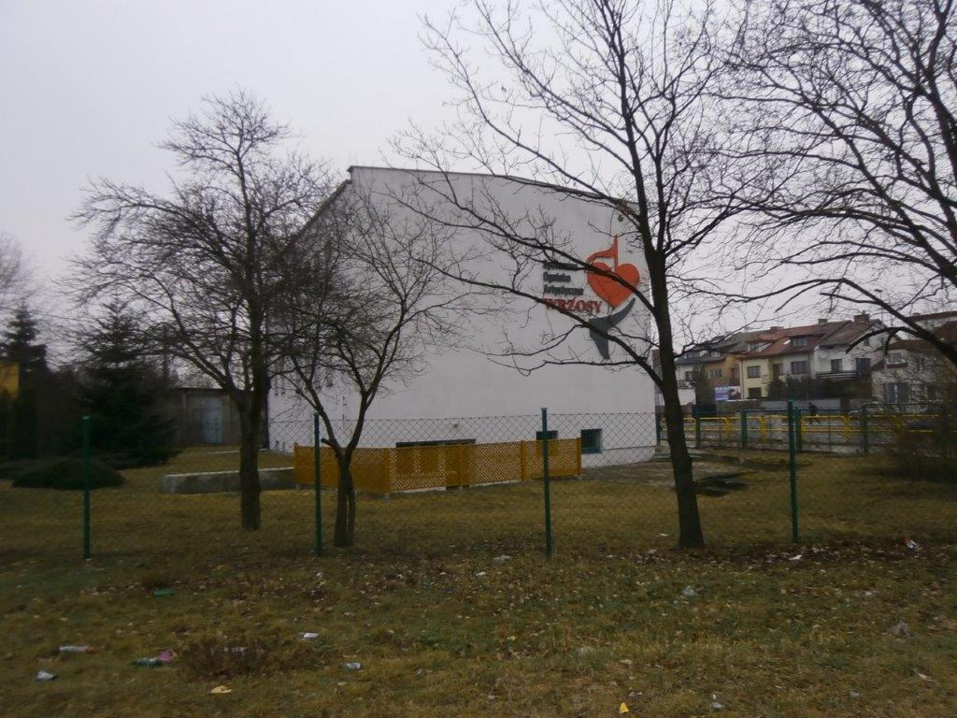
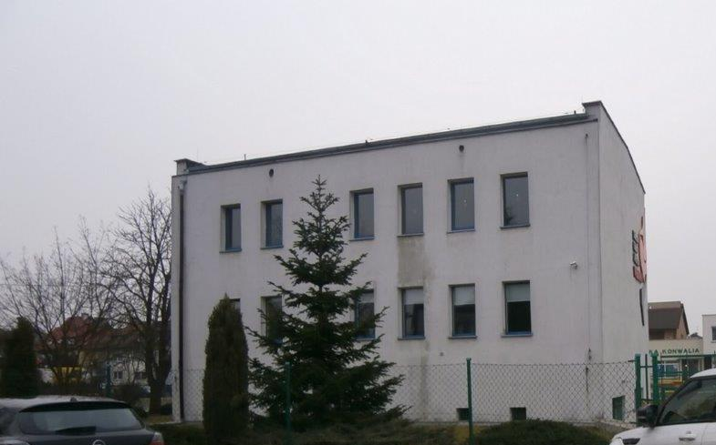
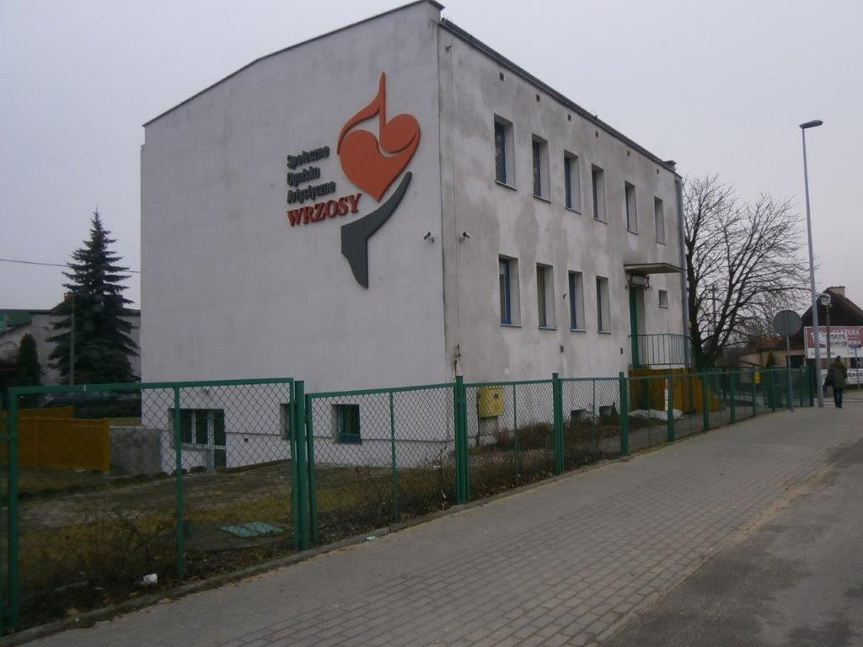

wg Tabeli minimalnych stawek czynszu za najem lokali użytkowych od 01.02.2022 r. do 31.01.2023 r. (załącznik nr 1 do zarządzenia nr 305 Prezydenta Miasta Torunia z dnia 1 grudnia 2021 r.)

